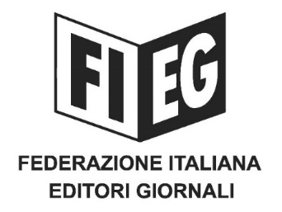

COMUNICATO STAMPA
﻿RASSEGNE STAMPA – FIEG: BENE IL CONSIGLIO DI STATO SU DIVIETO UTILIZZO ARTICOLI PER ECO DELLA STAMPA

Roma, 17 luglio 2020 – La FIEG esprime apprezzamento per l’odierna decisione con cui il Consiglio di Stato ha respinto la richiesta di sospendere l’ordine impartito da AGCOM ad ECO DELLA STAMPA di non utilizzare nelle sue rassegne stampa articoli di giornale oggetto di espressa riserva.

Trova quindi, dopo la pronuncia di giugno del Tar Lazio, ulteriore conferma la legittimità del divieto per le società di media monitoring di appropriarsi dei contenuti degli articoli di giornale per utilizzarli senza autorizzazione dell’editore nelle rassegne stampa.

Gli editori ricordano a tutti gli operatori del mercato delle rassegne che, per poter esercitare tale attività nel pieno ed effettivo rispetto delle norme sul diritto d’autore, sono tenuti a corrispondere il dovuto compenso agli editori, titolari dei relativi diritti.

